2017中级会计师《中级会计实务》冲刺班重点讲义：财务报告目标
一、财务报告的目标，包括下列两个方面：
(1)向财务报告使用者提供决策有用的信息(基本目标)(决策有用观)
(2)反映企业管理层受托责任的履行情况(受托责任观)
二、会计基本假设★
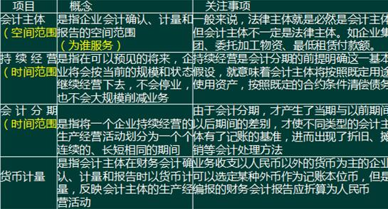
【例题1-单选题】甲公司对购人的固定资产在其预计的使用期限内分期计提折旧，体现的会计基本假设是( )。
A.会计主体 B.持续经营
C.会计分期 D.货币计量
网校答案：C
网校解析：分期计提折旧体现了会计分期假设。
三、会计基础★
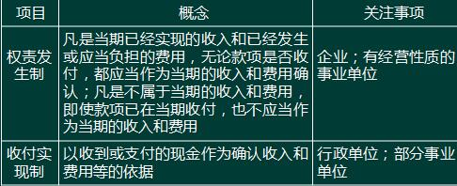
【例题2-单选题】2017年1月1日阳光公司赊销商品一批，并于当日发出商品。由于1月1日已经满足收入确认条件，所以阳光公司在1月1日确认了收人并结转成本。上述处理所遵循的会计核算基础或会计信息质量要求是( )。
A.相关性 B.收付实现制
C.权责发生制 D.实质重于形式
网校答案：C
网校解析：权责发生制基础要求，凡是当期已经实现的收入和已经或应当负担的费用，无论款项是否收付，都应当作为当期的收入和费用。

